Работа с условиями
- Введено трехзначное число. Если в записи числа встречается цифра 5, то записать число в зеркальном отображении.
- Определить, есть ли среди цифр заданного трехзначного числа одинаковые.
- В гороскопах, наполняющих газеты и журналы, астрологи пытаются положение солнца в момент рождения человека как-то связать с его судьбой. Всего насчитывается 12 знаков зодиака
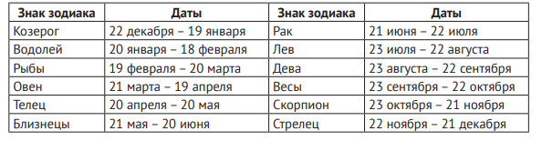
Напишите программу, запрашивающую у пользователя дату его рождения и выводящую на экран соответствующий знак зодиака.
- В зависимости от стажа работы педагогам введена надбавка в размере: для работающих от 5 до 10 лет — 10%; для работающих от 10 до 15 лет — 15%; для работающих свыше 15 лет — 20%. Составьте программу, которая по заданному стажу работы и размеру оклада определит размер заработной платы.
- Составить программу, проверяющую знание таблицы умножения. В программе выбираются случайным образом целые числа X (1 <= X <= 9) и Y (1 <= Y <= 9) и предлагается пользователю ввести ответ. Результат выполнения программы: «Правильно» или «Неправильно».

